Zotique Lafond
Décès : 1 mars 1921, Montréal, Québec.
Sépulture : 3 mars 1921, Notre Dame, Montréal, Québec.

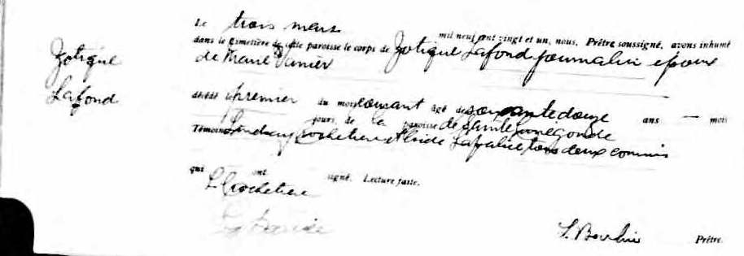

Le trois mars mil neuf cent vingt et un, nous, Prêtre soussigné, avons
Zotique inhumé dans le cimetière de cette paroisse le corps de Zotique Lafond
journalier époux de Marie Vanier
Lafond décédé le premier du mois courant âgé de soixante douze ans ---mois---jours,
de la paroisse de Sainte Cunégonde.
Témoins Lindsay Crochetière et Ovide Lapalice tous deux commis.
qui ont signé. Lecture faite.

L. Crochetière
Lapalice L.Boul---Prêtre

Référence : Fond Drouin

